Jesień potrafi być piękna.
Wielobarwne korony drzew, kolorowe liście, dojrzałe owoce, leśne zwierzęta – to może nas zauroczyć.
Spróbuj ten piękny obraz zakodować.
CELE KONKURSU:
1. Rozwijanie wrażliwości artystycznej dzieci.
2. Rozwijanie logicznego i kreatywnego myślenia.

Regulamin konkursu plastycznego „Zakoduj jesień”
1. Uczestnikami konkursu mogą być uczniowie klas I –III.
2. Uczestnicy odbierają od organizatora konkursu, p. Agaty Mazurek kartę do kodowania, kolorują wszystkie kwadraciki tak, aby powstał jesienny obrazek (może to być liść, ruda wiewiórka lub całe drzewo z pięknymi różnokolorowymi liśćmi).
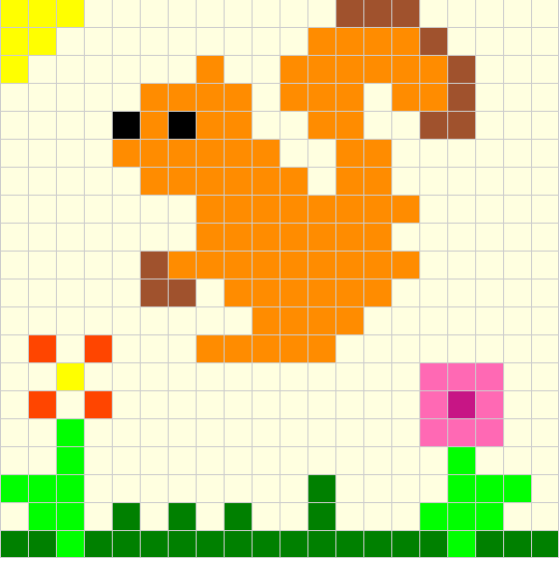
3. Podpisane prace (imię, nazwisko, klasa) należy oddać do 22. października 2020 do p. Agaty Mazurek.
4. Oceny prac dokonają nauczyciele zajęć komputerowych.
5. Wyniki konkursu zostaną ogłoszone 27. października 2020.

Powodzenia!

